資料1

中河内二次医療圏における精神医療の現状

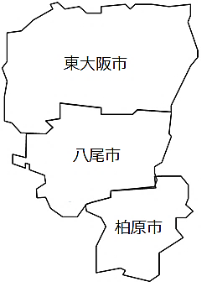

中河内精神医療懇話会

令和元年10月9日

# 精神疾患の医療体制（イメージ）

○精神疾患に関する医療は、地域医療体制、急変時における入院体制に加え、地域移行支援や地域生活支援等、症状に応じて各医療機関が福祉機関等と連携しながら行っています。

○中河内二次医療圏においては、以下のような医療体制（イメージ）です。



中河内二次医療圏の精神疾患の医療体制

|  |  |  |  |  |  |  |
| --- | --- | --- | --- | --- | --- | --- |
|  | 八尾市 | | 柏原市 | | 東大阪市 | 合計 |
| 人口（人）　大阪府統計課　推計人口 令和元年8月1日現在 | 266,379 | | 68,513 | | 494,880 | 829,772 |
| 精神科病院数（か所） | 1 | | 1 | | 2 | 4 |
| 精神科病院病床数（床） | 444 | | 201 | | 849 | 1,494 |
| 精神科診療所数（か所） | 7 | | 1 | | 17 | 25 |
| 認知症疾患医療センター（か所） | 1 | | | | | 1 |
| 二次救急告示医療機関数（精神科病院数）（か所） | 6（0） | | 2（1） | | 11（2） | 19（3） |
| 三次救急告示医療機関（か所） | 1 | | | | | 1 |
| 都道府県連携拠点医療機関数（か所）【資料２】 | 1 | | 1 | | 1 | 3 |
| 地域連携拠点医療機関数（か所）【資料２】 | 1 | | 1 | | 7 | 9 |
| 地域生活：計画相談支援事業所数（か所） | 71 | | | | | 71 |
| 地域移行支援事業所数（か所） | 40 | | | | | 40 |
| 地域定着支援事業所数（か所） | 40 | | | | | 40 |
| 生活訓練支援事業所数（か所） | 16 | | | | | 16 |
| 就労支援事業所数（か所） | 就労継続A型:48、就労継続B型:76 就労移行:24 | | | | | ― |
| 訪問看護ステーション（か所）  出典：大阪府健康医療部保健医療室保健医療企画課ＷＥＢ  大阪府こころの健康総合センター  地域精神保健福祉資源分析データベース（ReMHRAD)  （自立支援医療・精神通院） | 31 | 2 | | 60 | | 93 |

# 精神疾患の罹患状況

## 【精神疾患患者数】

○中河内二次医療圏の精神疾患患者数は、平成26年厚生労働省「患者調査」によると、推計で21,000人です。

○中河内二次医療圏の精神障がい者保健福祉手帳の所持者数は、以下のとおりです。

表1　精神障がい者保健福祉手帳所持者数（各年度末現在）

|  |  |  |  |
| --- | --- | --- | --- |
|  | 平成29年度 | 平成28年度 | 平成27年度 |
| 八尾市 | 2,511 | 2,338 | 2,142 |
| 柏原市 | 659 | 625 | 485 |
| 東大阪市 | 4,590 | 4,386 | 4,083 |
| （参考）大阪府 | 87,045 | 81,386 | 76,458 |

出典：大阪府「福祉の手引き」

## 【精神科入院患者の状況】

○中河内二次医療圏における平成30年6月30日時点の精神科病院入院患者の病院所在地と住所地の状況は、以下のとおりです。

○中河内二次医療圏における精神科病院（４か所）の入院患者数は、1,510人です。そのうち、患者の住所地では、中河内二次医療圏（八尾市、柏原市及び東大阪市）が890人で約6割です。

○府内の精神科病院に入院している中河内二次医療圏（八尾市、柏原市及び東大阪市）の住所地の患者数は、1,257人です。そのうち、中河内二次医療圏の精神科病院への入院患者数は、890人で、約７割です。

表2　精神科病院在院患者の状況【病院所在地（圏域）×入院時住所地（圏域）】



出典：大阪府精神科病院在院患者調査

○中河内二次医療圏における平成30年6月30日時点の精神科病院入院患者の年代別の状況は、

「60歳代」「70歳代」が多く約4割です。また、「65歳未満」と「65歳以上」の割合は、ほぼ同じです。

表3-1　平成30年　精神科病院在院患者の年齢階層の状況

|  |  |  |  |  |  |  |  |  |  |  |  |  |
| --- | --- | --- | --- | --- | --- | --- | --- | --- | --- | --- | --- | --- |
|  | 19歳以下 | | 20歳代 | | 30歳代 | | 40歳代 | | 50歳代 | | 60歳代 | |
| 中河内 | 15 | 1% | 27 | 2% | 82 | 7% | 172 | 14% | 241 | 19% | 273 | 22% |
| 府全域 | 139 | 1% | 344 | 2% | 757 | 5% | 1,837 | 11% | 2,481 | 15% | 3,321 | 21% |
|  | 70歳代 | | 80歳代 | | 90歳以上 | | 総計 | | 65歳未満（再掲） | | 65歳以上（再掲） | |
| 中河内 | 270 | 22% | 156 | 12% | 21 | 2% | 1,257 | 100% | 649 | 52% | 608 | 48% |
| 府全域 | 3,839 | 24% | 2,773 | 17% | 574 | 4% | 16,065 | 100% | 6,889 | 43% | 9,176 | 57% |

表3-2　平成29年　精神科病院在院患者の年齢階層の状況

|  |  |  |  |  |  |  |  |  |  |  |  |  |
| --- | --- | --- | --- | --- | --- | --- | --- | --- | --- | --- | --- | --- |
|  | 19歳以下 | | 20歳代 | | 30歳代 | | 40歳代 | | 50歳代 | | 60歳代 | |
| 中河内 | 4 | 0% | 36 | 2% | 98 | 6% | 213 | 14% | 298 | 19% | 337 | 22% |
| 府全域 | 132 | 1% | 335 | 2% | 819 | 5% | 1,914 | 12% | 2,603 | 16% | 3,667 | 22% |
|  | 70歳代 | | 80歳代 | | 90歳以上 | | 総計 | | 65歳未満（再掲） | | 65歳以上（再掲） | |
| 中河内 | 336 | 22% | 188 | 12% | 29 | 2% | 1,539 | 100% | 788 | 51% | 751 | 49% |
| 府全域 | 3,800 | 23% | 2,555 | 16% | 523 | 3% | 16,348 | 100%  出典：大阪府精神科病院在院患者調査 | 7,232 | 44% | 9,116 | 56% |

○中河内二次医療圏における平成30年6月30日時点の精神科病院入院患者の入院形態別の状況は「医療保護入院」「任意入院」がほぼ同じ割合です。

○中河内二次医療圏の精神科病院入院患者の在院期間は、「1年未満」が約5割です。

表3-3　精神科病院在院患者の入院形態区分の状況

|  |  |  |  |  |  |  |  |  |  |  |  |  |  |
| --- | --- | --- | --- | --- | --- | --- | --- | --- | --- | --- | --- | --- | --- |
|  |  | 措置入院  緊急措置入院 | | 医療保護入院 | | 任意入院 | | 応急入院 | | その他 | | 総計 | |
| H30年 | 中河内 | 7 | 1% | 618 | 50% | 631 | 50% | 0 | 0% | 1 | 0% | 1,257 | 100% |
| 府全域 | 60 | 0% | 8,470 | 53% | 7,497 | 47% | 2 | 0% | 36 | 0% | 16,065 | 100% |

出典：大阪府精神科病院在院患者調査

表3-4　精神科病院在院患者の在院期間の状況

|  |  |  |  |  |  |  |  |  |  |
| --- | --- | --- | --- | --- | --- | --- | --- | --- | --- |
|  |  | 1年未満 | | 1年以上～  5年未満 | | 5年以上～  10年未満 | | 10年以上 | |
| H30年 | 中河内 | 630 | 50% | 314 | 25% | 146 | 12% | 167 | 13% |
| 府全域 | 6,867 | 43% | 4,536 | 28% | 2,109 | 13% | 2,553 | 16% |
| H29年 | 中河内 | 831 | 54% | 350 | 23% | 159 | 10% | 199 | 13% |
| 府全域 | 6,883 | 42% | 4,554 | 28% | 2,217 | 14% | 2,694 | 16% |

　　　　　　　　　　　　　　　　　　　　　　出典：大阪府精神科病院在院患者調査

## 【自殺者の推移】

○中河内二次医療圏における各市の発見地での自殺者数は115人、各住居地別の自殺者数は、130人でした。引き続き総合的な自殺対策の推進を図る必要があります。

表4　自殺者数

|  |  |  |  |  |  |  |  |  |
| --- | --- | --- | --- | --- | --- | --- | --- | --- |
| 発見地 | 平成30年 | 平成29年 | 平成28年 |  | 住居地 | 平成30年 | 平成29年 | 平成28年 |
| 八尾市 | 37 | 41 | 33 |  | 八尾市 | 45 | 38 | 34 |
| 柏原市 | 10 | 11 | 15 | 柏原市 | 7 | 10 | 13 |
| 東大阪市 | 68 | 64 | 74 | 東大阪市 | 78 | 67 | 74 |
| 合計 | 115 | 116 | 122 | 合計 | 130 | 115 | 121 |
| （参考）大阪府 | 1,275 | 1,201 | 1,238 | （参考）大阪府 | 1,346  出典：警察庁統計 発見日・住居地 | 1,257 | 1,281 |

出典：警察庁統計 発見日・発見地

# 多様な精神疾患等に対応できる医療機関の明確化

○第7次大阪府医療計画では、「良質かつ適切な精神障害者に対する医療の提供を確保するための指針」を踏まえて、多様な精神疾患ごとに都道府県連携拠点病院、地域連携拠点を担う医療機関及び地域精神科医療機関を明確化しています

**⇒資料2「都道府県連携拠点医療機関・地域連携拠点医療機関（中河内二次医療圏）」参照**

# ４ 精神科緊急・救急体制

## 【精神科救急拠点病院】

○府内で夜間・休日の精神科救急拠点病院（輪番病院）となっている病院は33施設で、中河内二次医療圏にある４つの精神科病院全てが拠点病院（輪番病院）となっています。

表5　府内で夜間・休日の精神科救急拠点病院（輪番病院）になっている病院（平成30年度）

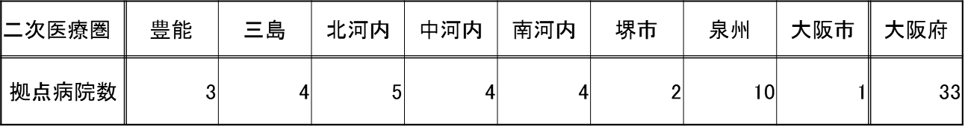

　　　出典：大阪府精神科救急医療運営審議会（平成30年7月20日開催）

## 【夜間・休日精神科救急システム】

○精神科の救急医療に対応するため、大阪府、大阪市及び堺市が共同で、府民からの相談窓口である「おおさか精神科救急ダイヤル」、精神科救急医療受診にかかる調整窓口である「おおさか精神科救急医療情報センター」、「緊急措置診察の受付窓口」、「精神科合併症支援システム」を「大阪府夜間・休日精神科救急システム」として設置しています。

図　大阪府夜間・休日精神科救急システム（概要図）

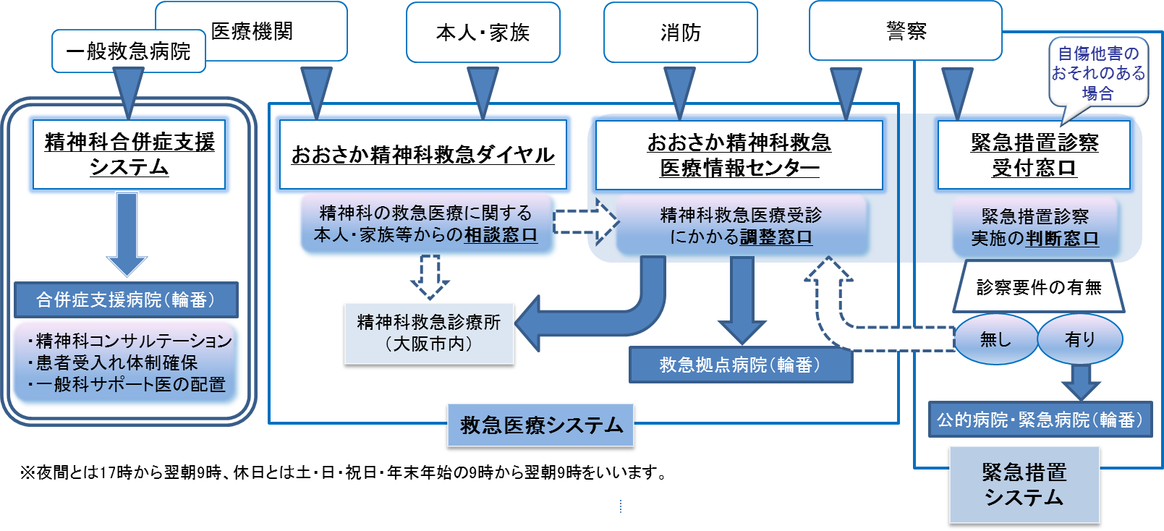

## 【合併症支援病院・二次救急医療機関の状況】

○「精神科合併症支援システム」における各圏域の精神科病院による二次及び三次救急告示医療機関（以下、「二次救急病院等」と言う。）への精神科コンサルテーションの件数は、以下のとおりです。

○中河内二次医療圏では精神科病院（2か所）が合併症支援病院として、精神科コンサルテーションを実施しています。中河内二次医療圏に所在地のある「二次救急病院等」が精神科コンサルテーションを依頼した件数は22件、合併症支援病院として中河内二次医療圏にある精神科病院が圏域を問わずに精神科コンサルテーションを実施した件数は5件でした。

表6　精神科合併症支援システムにおける精神科コンサルテーションの件数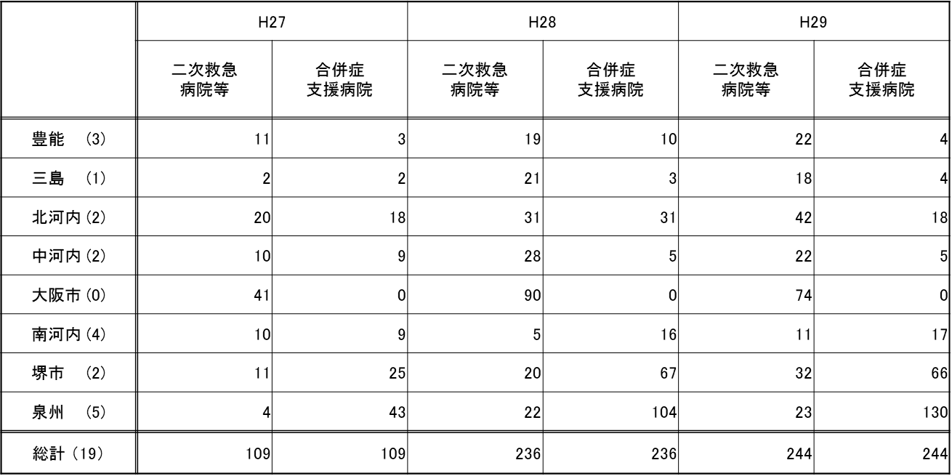

出典：大阪府精神科救急医療運営審議会（平成30年7月20日開催）

## 【難治性精神疾患の治療医療機関数】

○大阪府内で難治性精神疾患の治療薬であるクロザピンを使用できるとして公表されている医療機関は、令和元年8月時点で、22施設（豊能4か所、三島２か所、北河内3か所、中河内3か所、南河内3か所、泉州1か所、大阪市4か所、堺市2か所）です。

○中河内二次医療圏において、都道府県連携拠点医療機関として、統合失調症のクロザピンによる治療が可能な精神科病院は3か所、うつの修正電気痙攣療法（mECT）が可能な精神科病院は1か所です。

**⇒資料2「都道府県連携拠点医療機関・地域連携拠点医療機関（中河内二次医療圏）」参照**

# ５ 患者の受療動向（2015年度 国保・後期高齢者レセプト）

＜第7次大阪府医療計画の記載から抜粋＞

○精神疾患患者の大阪府と他都道府県との流出入を見ると、外来では流入患者数は158,038人、流出患者数は81,964人となり、流入超過となっています。また、入院においても、流入患者数は32,761人、流出患者数は13,536人となり、流入超過となっています（出典　厚生労働省「データブックDisk1」）。

【外来患者の受療動向（二次医療圏別）】

○二次医療圏において、圏域外への患者流出割合は10％から30％程度となっており、圏域内の自己完結率は高くなっていますが、北河内、**中河内**、南河内、泉州**二次医療圏では、流出超過となっています。**

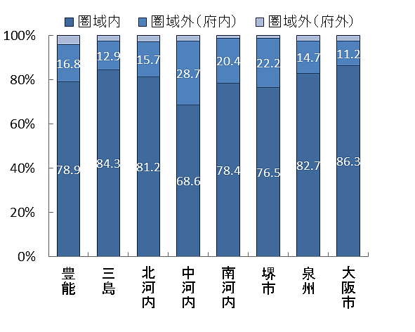

図表6-5-18　圏域における外来患者の「流入－流出」

（件数）

図表6-5-17　患者の受診先医療機関の所在地（割合）

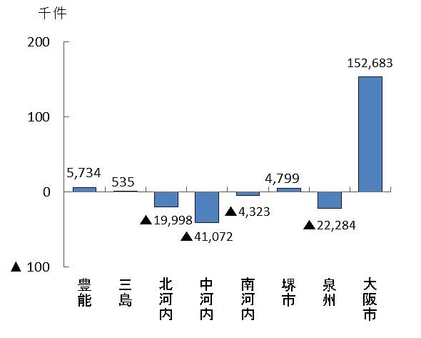

出典　厚生労働省「データブックDisk1」

【入院患者の受療動向（二次医療圏別）】

○二次医療圏において、圏域外への患者流出割合は10％から70%程度となっており、圏域間での差が認められ、北河内、大阪市二次医療圏では、流出超過となっています。

図表6-5-20　圏域における入院患者の「流入－流出」

（件数）

図表6-5-19　患者の入院先医療機関の所在地（割合）

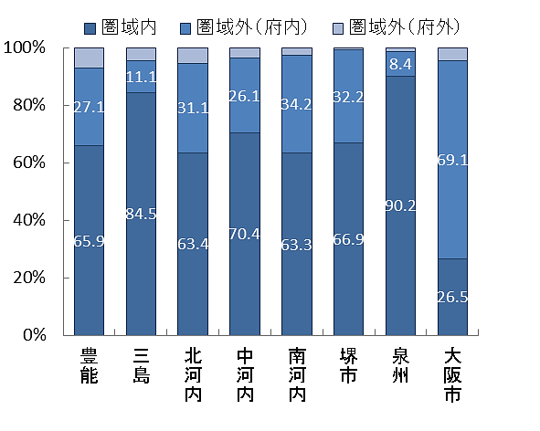

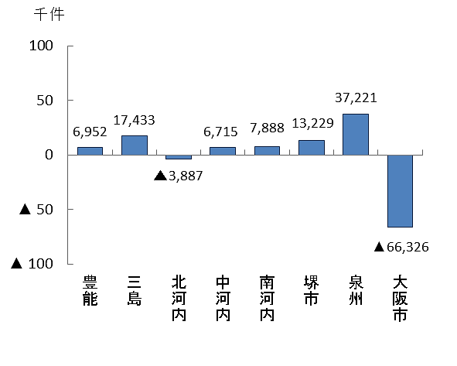

出典　厚生労働省「データブックDisk1」

# ６ こころの健康に関する相談支援状況

○中河内二次医療圏にある保健所・東大阪市保健センターのこころの健康相談の件数は、以下のとおりです。

表7　中河内二次医療圏にある保健所・東大阪市保健センターのこころの健康相談の件数

|  |  |  |  |  |  |  |
| --- | --- | --- | --- | --- | --- | --- |
| 実施機関 | 平成29年度 | | 平成28年度 | | 平成27年度 | |
| 相談延数 | 訪問延数 | 相談延数 | 訪問延数 | 相談延数 | 訪問延数 |
| （参考）府12保健所 | 29,652 | 3,496 | 28,246 | 3,774 | 26,119 | 3,444 |
| 東大阪市3保健センター | 6,601 | 999 | 6,646 | 1,205 | 6,648 | 1,276 |
| 大阪府八尾保健所 | 1,794 | 176 | 987 | 137 | 1,192 | 184 |

出典：こころの健康総合センター所報・紀要

# ７ 地域移行・地域定着の推進

○「入院から地域生活中心へ」という国の方針のもと、第5期大阪府障がい福祉計画最重点施策のひとつでもある入院中の精神障がい者の地域移行を推進しています。

## 【入院後の退院率】

○中河内二次医療圏の入院後の退院率は、平成29年度は以下のとおりでした。新規入院患者の平均在院日数は、府全域よりも1日短くなっています。

表8　入院後の退院率と新規入院患者の平均在院日数

|  |  |  |  |  |  |
| --- | --- | --- | --- | --- | --- |
| 退院率 | 圏域 | 3ヶ月時点 | 6ヶ月時点 | 12ヶ月時点 | 新規入院患者の平均在院日数（日） |
| H29年度 | 中河内 | 64％ | 85％ | 92％ | 117 |
| 府全域 | 63％ | 82％ | 90％ | 118 |
| H28年度 | 中河内 | 63％ | 86％ | 94％ | 114 |
| 府全域 | 66％ | 85％ | 92％ | 119 |

　　　　　　　　　　　　　　　　　　　　　　　　　　　　出典： 28年度・29年度NDBベース

○入院時住所地別在院患者の状況は以下のとおりです。

表9　 入院時住所地別在院患者の状況

 ８ アルコール・薬物・ギャンブル依存症

出典：大阪府精神科病院在院患者調査

○アルコール依存症者は全国で109万人と言われていますが、そのうち専門医療を受けているアルコール依存症者数は4.4万人であり、依存症者推定数の4％しか医療機関を受診していません。

中河内二次医療圏におけるアルコール依存症者数は推計7,200人であり、そのうち専門医療を受けているアルコール依存症者数は推計300人です。

（出典　平成25年厚生労働省「研究班の推定値」、平成23年厚生労働省「患者調査」）。

○平成26年度の大阪府におけるアルコール使用による精神及び行動の障がいの患者推計数は11,000人、その他の精神作用物質使用による精神及び行動の障がいの患者推計数は3,000人となっています。

中河内二次医療圏におけるアルコール使用による精神及び行動の障がいの患者推計数は1,000人、その他の精神作用物質使用による精神及び行動の障がいの患者推計数は270人です。

（出典　厚生労働省「患者調査」）。

○ギャンブル等依存症の疑いのある人は、平成29年の厚生労働省の研究班の調査によると、全国で成人人口の3.6％にあたる320万人に上ると推計されています。これより大阪府では約22.4万人と推計されます。

中河内二次医療圏では約25,000人と推計されます。

（調査の「ギャンブル」の選択肢に「パチンコ」「スロット」を含む）。